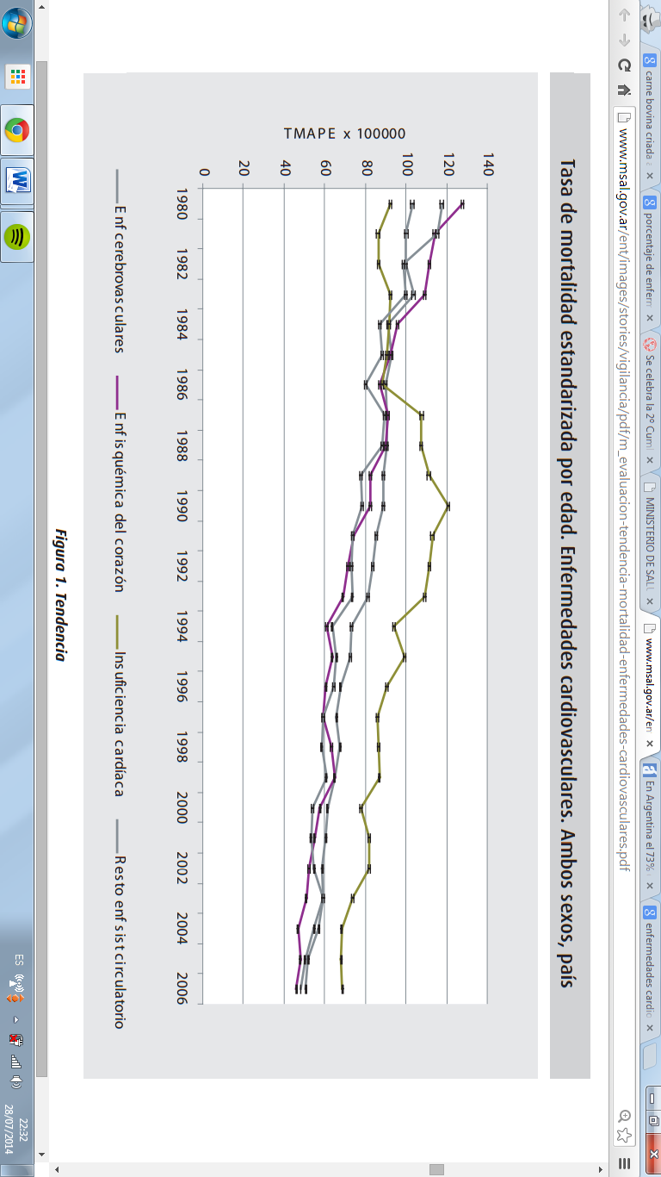

# Tasa de mortalidad por edad. Enfermedades cardiovasculares. Ambos sexos, país

Consumo de carnes anual en Argentina per capita en kg.

## Cadena de Producción de carnes

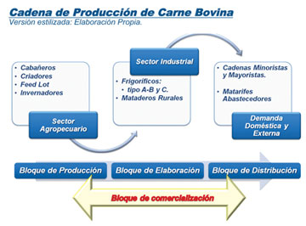

## El consumo

Es necesario remarcar algunas particularidades del consumo de productos cárnicos en nuestro país.

El argentino ha resultado sumamente conservador. Es más, sigue consumiendo los mismos cortes de carne, desconociendo aquellos que no compra.

Por este motivo, las industrias cárnicas han tenido una actitud bastante pasiva en la innovación y el desarrollo de nuevos productos cárnicos.

Otro aspecto a resaltar, es que en nuestro país no existen mayores preocupaciones de la demanda por la calidad sanitaria y nutricional de nuestros productos cárnicos.



# **Consumo de carnes en Argentina**

Estudio en carnes Bovina, Porcina, Aviar y Pescados de Río y Mar

Aguirre, Alexa  
Colombo, Florencia



Porcentaje de grasa en carnes



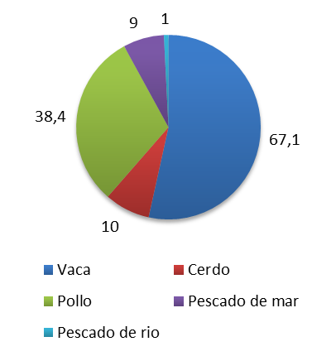



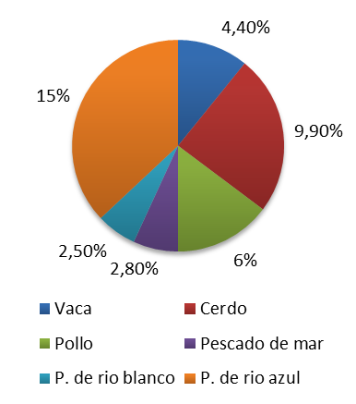



Un estudio realizado por el Inta determinó que “los bovinos alimentados a pasto producen carnes magras, con un valor de grasa intramuscular de entre 1,5 y 3%. Los niveles de colesterol son bajos, lo que permite que la carne vacuna criada a campo se incluya en la dieta sin problemas".

Las carnes producidas en sistemas intensivos de engorde a corral tienen altos niveles de grasa intramuscular y saturada. La grasa intramuscular no puede ser eliminada, ya que penetra en el músculo, a diferencia de la grasa de cobertura presente en las carnes a pasto



#### SABOR: Está definido por la composición de la grasa. En feed- lot siempre nos garantiza un nivel mínimo de engrasamiento, aunque a veces se excede. En el sistema pastoril se requiere un esfuerzo mayor para lograr niveles de engrasamiento, por lo que es más magra.

COLOR: Está asociado con el glucógeno que hay en los músculos, que hace que a la faena baje el pH de la carne y así se obtienen un producto más claro.

ENERGÍA: Si tiene poca energía, como en los de pastoreo, hay que ser más cuidadoso; ya que si se estresan, consumen la energía que poseen y producen cortes más oscuros.

PH: Cuanto más bajo sea el PH, mejor va a ser la terneza de esa carne. Es más fácil garantizar carne tierna en un feed-lot que en el sistema pastoril.

Cría a campo **VS.** Feed-lot

Porcentaje de grasa pescados







#### Pescados magros



#### Pescados semimagros



#### Pescados grasos



Porcentaje de grasa carne vacuna







## Cortes

